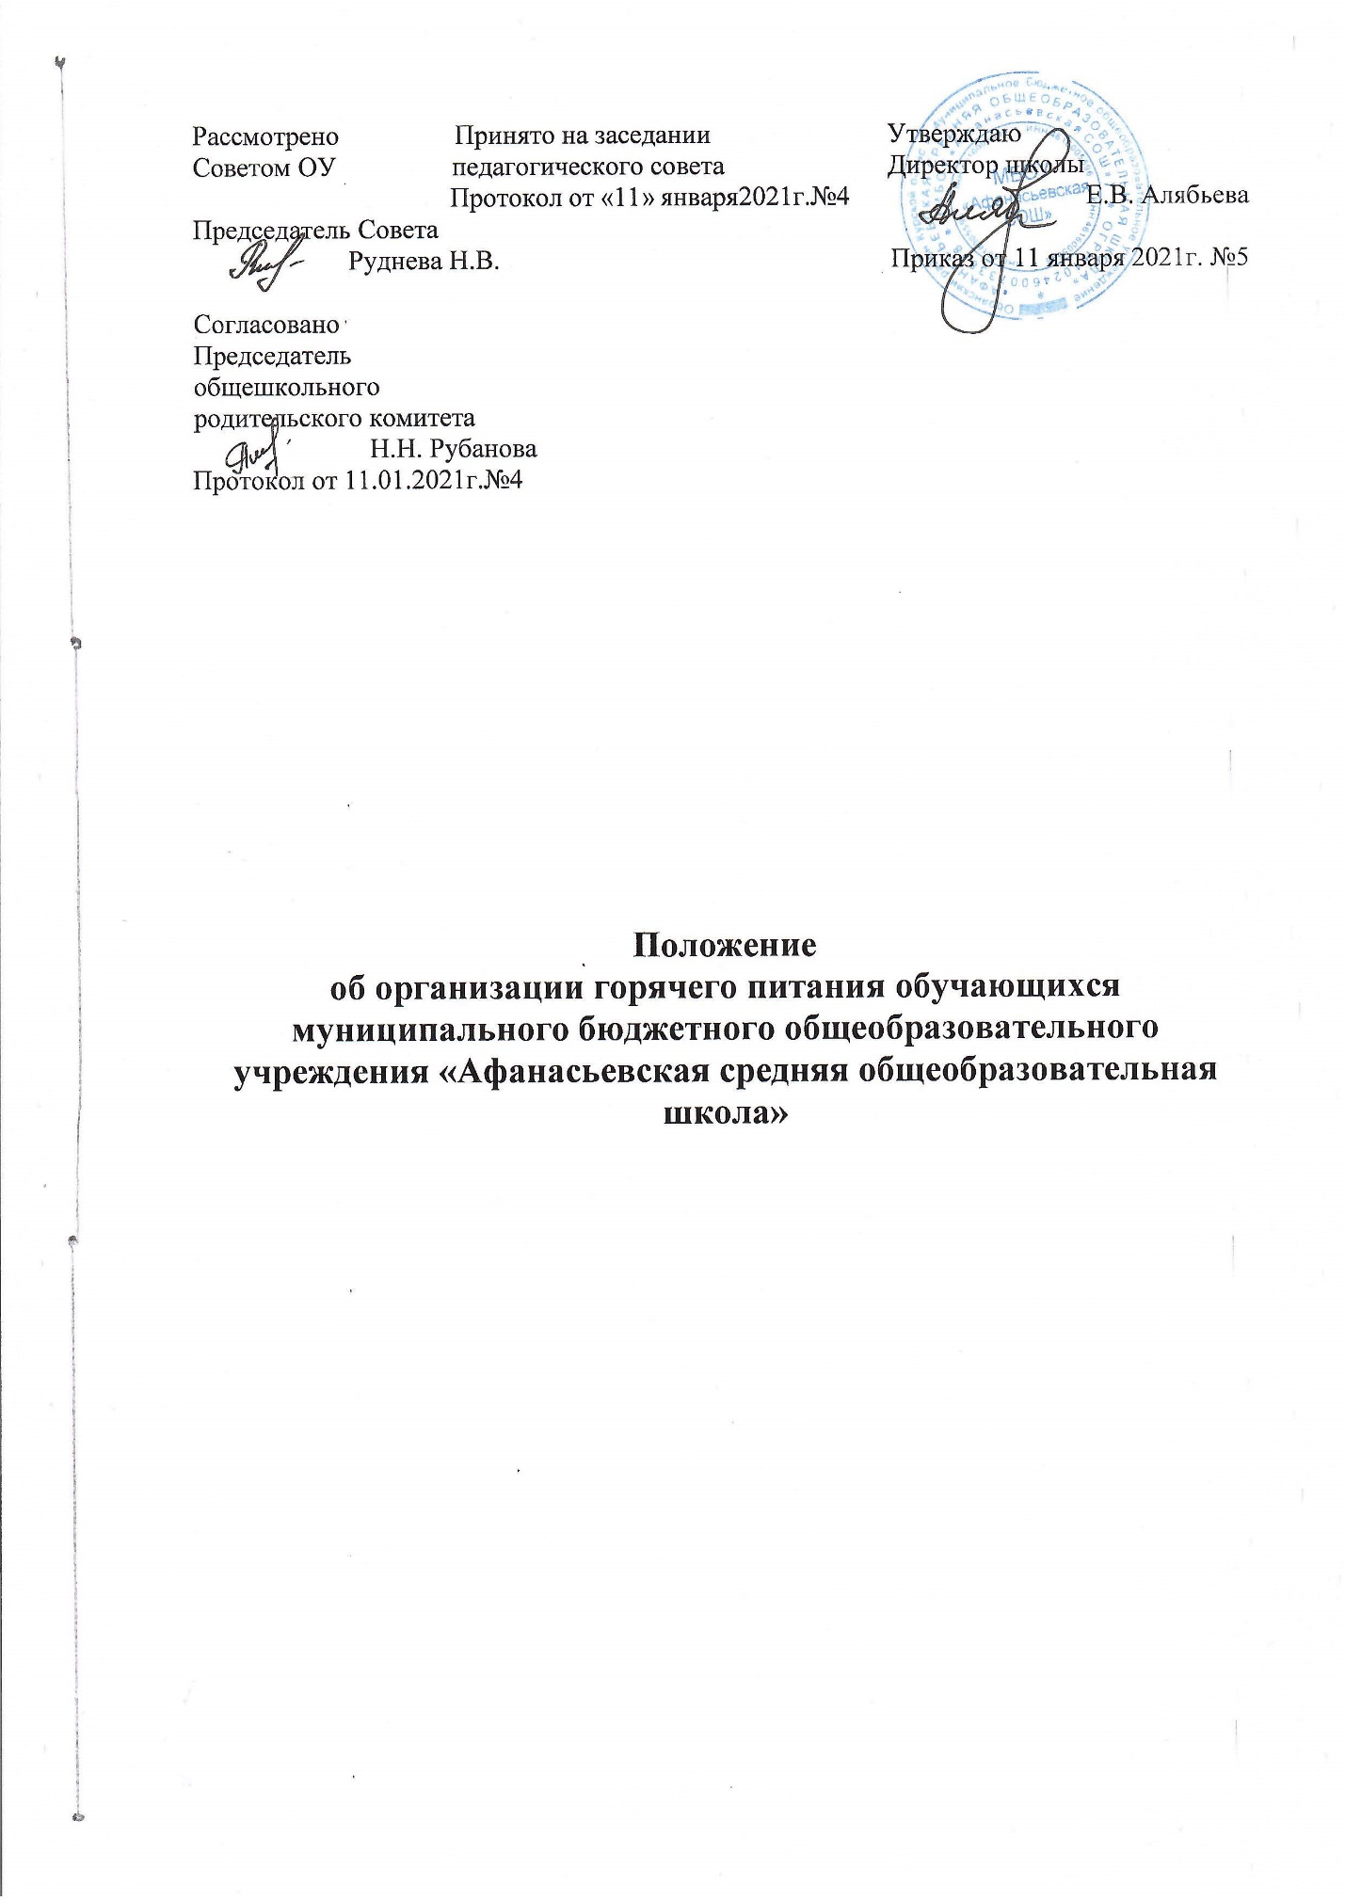

**1. ОБЩИЕ ПОЛОЖЕНИЯ**

1.1. Положение об организации горячего питания обучающихся в МБОУ «Афанасьевская СОШ (далее – "Положение") устанавливает порядок организации рационального питания обучающихся в школе, определяет основные организационные принципы, правила и требования к организации питания учащихся, регулирует отношения между администрацией школы и родителями (законными представителями).

1.2. Положение разработано в целях организации полноценного горячего питания обучающихся, социальной поддержки и укрепления здоровья детей, создания комфортной среды образовательного процесса.

1.3. Положение разработано в соответствии с:

• Федеральным законом от 29.12.2012 г. № 273-ФЗ «Об образовании в Российской Федерации»;

• Федеральный закон от 01.03.2020 N 47-ФЗ «О внесении изменений в Федеральный закон "О качестве и безопасности пищевых продуктов" и статью 37 Федерального закона "Об образовании в Российской Федерации"».

• Федеральным законом от 30.03.1999 г. № 52-ФЗ «О санитарно-эпидемиологическом благополучии населения»;

• СанПиН 2.4.5.2409-08 «Санитарно-эпидемиологические требования к организации питания обучающихся в общеобразовательных учреждениях, учреждениях начального и среднего профессионального образования»;

• СанПиН 2.4.3648-20 «Санитарно-эпидемиологические требования к организации воспитания и обучения, отдыха и оздоровления детей и молодежи»;

• СанПиН 2.3/2.4.3590-20 «Санитарно-эпидемиологические требования к организации общественного питания населения»;

• Уставом школы.

1.4. Действие настоящего Положения распространяется на всех обучающихся в школе.

1.5. Настоящее Положение является локальным нормативным актом, регламентирующим деятельность школы по вопросам питания, принимается на педагогическом совете, согласовывается с Советом школы по питанию и утверждается (либо вводится в действие) приказом директора школы.

1.6. Положение принимается на неопределенный срок. Изменения и дополнения к Положению принимаются в порядке, предусмотренном п.1.5. настоящего Положения.

1.7. После принятия Положения (или изменений и дополнений отдельных пунктов и разделов) в новой редакции предыдущая редакция автоматически утрачивает силу.

**2. ОСНОВНЫЕ ЦЕЛИ И ЗАДАЧИ**

2.1. Основными целями и задачами при организации питания обучающихся в МБОУ «Афанасьевская СОШ» являются:

- обеспечение обучающихся питанием, соответствующим возрастным физиологическим потребностям в пищевых веществах и энергии, принципам рационального и сбалансированного питания;

- обеспечение 100% обучающихся начальных классов горячим питанием.

- гарантированное качество и безопасность питания и пищевых продуктов, используемых для приготовления блюд;

- предупреждение (профилактика) среди обучающихся инфекционных и неинфекционных заболеваний, связанных с фактором питания;

- пропаганда принципов полноценного и здорового питания;

- социальная поддержка обучающихся из многодетных, малообеспеченных семей и семей, попавших в трудные жизненные ситуации, детей с ограниченными возможностями здоровья (ОВЗ);

- использование бюджетных средств, выделяемых на организацию питания, в соответствии с требованиями действующего законодательства.

**3. ОБЩИЕ ПРИНЦИПЫ ОРГАНИЗАЦИИ ПИТАНИЯ ОБУЧАЮЩИХСЯ**

3.1. Организация питания обучающихся является отдельным обязательным направлением деятельности Школы.

3.1.1. Столовая осуществляет изготовление и реализацию готовой продукции.

3.2. Для организации питания обучающихся используются специальные помещения (пищеблок), соответствующие требованиям санитарно- гигиенических норм и правил по следующим направлениям:

• соответствие числа посадочных мест столовой установленным нормам;

• обеспеченность технологическим оборудованием, техническое состояние которого соответствует установленным требованиям;

• наличие пищеблока, подсобных помещений для хранения продуктов;

• обеспеченность кухонной и столовой посудой, столовыми приборами в необходимом количестве и в соответствии с требованиями СанПиН;

• соответствие иным требованиям действующих санитарных норм и правил в Российской Федерации.

3.3. В пищеблоке постоянно должны находиться:

- заявки на питание, журнал учета фактической посещаемости обучающихся;

- журнал бракеража пищевых продуктов и продовольственного сырья;

- журнал бракеража готовой кулинарной продукции, журнал здоровья;

- журнал учета температурного режима холодильного оборудования;

- ведомость контроля рациона питания

- копии примерного 10-дневного меню, согласованных с территориальным отделом Роспотребнадзора;

- ежедневные меню, технологические карты на приготовляемые блюда;

- приходные документы на пищевую продукцию, документы, подтверждающие качество поступающей пищевой продукции (накладные, сертификаты соответствия, документы ветеринарно-санитарной экспертизы и др.);

- книга отзывов и предложений.

3.4 Администрация школы совместно с классными руководителями осуществляет организационную и разъяснительную работу с обучающимися и родителями (законными представителями) с целью организации горячего питания обучающихся на платной или бесплатной основе.

3.5. Администрация школы обеспечивает принятие организационно- управленческих решений, направленных на обеспечение горячим питанием обучающихся, принципов и санитарно-гигиенических основ здорового питания, ведение консультационной и разъяснительной работы с родителями (законными представителями) обучающихся.

3.6. Режим питания в школе определяется СанПиН 2.4.3648-20 «Санитарно-эпидемиологические требования к организации воспитания и обучения, отдыха и оздоровления детей и молодежи»;

• СанПиН 2.3/2.4.3590-20 «Санитарно-эпидемиологические требования к организации общественного питания населения»;

3.7. Питание в школе организуется на основе примерного десятидневного меню, разработанного в соответствии с рекомендуемой формой составления примерного меню и пищевой ценности приготовляемых блюд (2.4.3648-20), а также меню-раскладок, содержащих количественные данные о рецептуре блюд.

3.8. Примерное меню утверждается директором школы.

3.9. Цены производимой в школьной столовой продукции (стоимость готовых кулинарных блюд, стоимость завтраков) определяются исходя из стоимости продуктов питания.

3.9. Обслуживание горячим питанием обучающихся осуществляется штатными сотрудниками школы, имеющими соответствующую профессиональную квалификацию, прошедшими предварительный (при поступлении на работу) и периодический медицинские осмотры в установленном порядке, имеющими личную медицинскую книжку установленного образца.

3.10. Поставку пищевых продуктов и продовольственного сырья для организации питания в школе осуществляют предприятия (организации), специализирующиеся на работе по поставкам продуктов питания в образовательные учреждения.

3.11. На поставку питания заключаются контракты (договоры) непосредственно школой, являющимися муниципальными заказчиками.

3.12. Директор школы является ответственным лицом за организацию и полноту охвата учащихся горячим питанием.

3.13. Приказом директора школы из числа административных или педагогических работников назначается лицо, ответственное за полноту охвата обучающихся питанием и организацию питания на текущий учебный год.

**4. ПОРЯДОК ОРГАНИЗАЦИИ ПИТАНИЯ ОБУЧАЮЩИХСЯ В ШКОЛЕ**

4.1. Питание обучающихся организуется на бесплатной и платной основе. На бесплатной основе питание в школе предоставляется:

- обучающимся 1-4 классам;

- обучающимся с ограниченными возможностями здоровья (ОВЗ),

- детям-инвалидам;

- детям из многодетных, малоимущих семей.

4.2. Предоставление льготного питания осуществляется по заявлению родителя (Законного представителя) имеющего право на льготное питание (по форме).

4.3. Ежедневные меню рационов питания согласовываются директором школы, меню с указанием сведений об объемах блюд и наименований кулинарных изделий вывешиваются в обеденном зале и выставляются на официальном сайте школы.

4.4. Столовая школы осуществляет производственную деятельность в режиме односменной работы школы и пятидневной учебной недели.

4.5. Отпуск горячего питания обучающимся организуется по классам на переменах продолжительностью 20 минут, в соответствии с режимом учебных занятий. В школе режим предоставления питания обучающихся утверждается приказом директора школы ежегодно.

4.6. Ответственный дежурный по школе обеспечивает сопровождение обучающихся классными руководителями, педагогами в помещение столовой. Сопровождающие классные руководители, педагоги обеспечивают соблюдение режима посещения столовой, общественный порядок и содействуют работникам столовой в организации питания, контролируют личную гигиену обучающихся перед едой.

4.7. Организация обслуживания обучающихся горячим питанием осуществляется путем предварительного накрытия столов и самообслуживания.

4.8. Проверку качества пищевых продуктов и продовольственного сырья, готовой кулинарной продукции, соблюдение рецептур и технологических режимов осуществляет член бракеражной комиссии.

4.9. Дежурные учителя:

- ежедневно принимают от классных руководителей заявки по количеству питающихся обучающихся;

- передают заявку для составления меню-требования, меню и определения стоимости питания на день;

- обеспеспечивают соблюдение режима посещения столовой, общественный порядок;

- осуществляет контроль количества фактически отпущенных завтраков.

4.10. Предоставление льготного и бесплатного питания обеспечивается в соответствии с постановлениями Администрации Обоянского района и приказами Управления образования Администрации Обоянского района.

4.11. Для правильного учета и своевременной коррекции заказа питания, а также выпуска приказов по изменению контингента на бесплатное питание в течение года необходимо проводить следующие мероприятия:

- для оперативного учета изменений списочного состава осуществлять ежемесячную коррекцию наполняемости классов;

- совместно с заместителем директора по ВР постоянно вести текущий учёт движения учащихся;

- рассматривать на заседаниях Комиссии по питанию, вновь поступившие документы.

4.12. Организация питания обучающихся продуктами сухого пайка без использования горячих блюд, кроме случаев возникновения аварийных ситуаций на пищеблоке, запрещена.

4.13.Лицо, ответственное за организацию питания:

- координирует и контролирует деятельность классных руководителей по организации питания.

- осуществляет мониторинг удовлетворенности качества питания, вносит свои предложения по улучшению питания.

4.14. Классный руководитель:

- предусматривает в своих планах воспитательной работы мероприятия, направленные на формирование здорового образа жизни обучающихся, потребности сбалансированным рациональным питанием, систематически выносят на обсуждение в ходе родительских собраний вопросы обеспечения полноценного питания.

**5. ОБЕСПЕЧЕНИЕ КОНТРОЛЯ ОРГАНИЗАЦИИ ШКОЛЬНОГО ПИТАНИЯ**

5.1. Директор школы осуществляет общий контроль по организации питания в учреждении, в том числе:

- Устранение Предписания по организации питания

- Своевременность прохождения санитарного минимума персоналом школьной столовой

5.2.Систематический контроль за ассортиментом реализуемой продукции, соблюдением рецептур, полнотой вложения сырья в блюда, технологической и санитарной дисциплиной при производстве и реализации продукции школьного питания осуществляет бракеражная комиссия, утвержденная приказом директора. Результаты проверки заносятся в бракеражный журнал.

5.3. Текущий контроль организации питания школьников в учреждении осуществляют ответственный за организацию питания, уполномоченные члены Совета школы по питанию и Родительский контроль.

5.4. Состав комиссии по контролю организации питания в школе утверждается директором школы в начале каждого учебного года.

5.5. Завхоз осуществляет контроль за санитарно-технических условий пищеблока и зала, наличие инвентаря и кухонной посуды.

**6. ОТВЕТСТВЕННОСТЬ СТОРОН**

6.1. Администрация школы несет ответственность за своевременное информирование родителей (законных представителей) обо всех изменениях, касающихся вопросов организации питания и стоимости предоставляемого горячего питания

6.2. Сотрудники пищеблока несет ответственность за качество предоставляемого горячего питания.

6.3. Родители (законные представители) несут ответственность:

- за своевременное информирование администрации об изменении статуса семьи;

- за своевременную оплату питания в школе.

**7. ИНФОРМАЦИОННО ПРОСВЕТИТЕЛЬСКАЯ РАБОТА**

7.1 Образовательная организация с целью совершенствования организации питания:

- систематически организует информационно-просветительскую работу по повышению уровня культуры питания обучающихся в учебной и во внеурочной деятельности.

- оформляет и регулярно обновляет информационные стенды, посвященные вопросам формирования культуры питания.

- проводит мониторинг организации питания и знакомит с его результатами педагогический коллектив и родителей (законных представителей).